|  |  |  |
| --- | --- | --- |
|  | **Carátula para entrega de prácticas** | |
| Facultad de Ingeniería | | Laboratorio de docencia |

Laboratorios de computación

salas A y B

|  |  |
| --- | --- |
| *Profesor:* | **RODRIGUEZ ESPINO CLAUDIA** |
| *Asignatura:* | **FUNDAMENTOS DE PROGRAMACIÓN** |
| *Grupo:* | **3** |
| *No de Práctica(s):* | **9** |
| *Integrante:* | **DOMINGUEZ CHAVEZ JAZER RAYMUNDO** |
| *Semestre:* | **SEGUNDO SEMESTRE** |
| *Fecha de entrega:* | **LUNES, 30 DE ABRIL.** |
| *Observaciones:* |  |
|  |  |

CALIFICACIÓN: __________



**Objetivo**

Elaborar programas en C para la resolución de problemas básicos que incluyan las estructuras de repetición y la directiva define.

**Actividades:**

* Elaborar un programa que utilice la estructura while en la solución de un problema
* Elaborar un programa que requiera el uso de la estructura do-while para resolver un problema. Hacer la comparación con el programa anterior para distinguir las diferencias de operación entre while y do-while.
* Resolver un problema dado por el profesor que utilice la estructura for en lugar de la estructura while.
* Usar la directiva define para elaboración de código versátil.

**Introducción**

Las estructuras de repetición son las llamadas estructuras cíclicas, iterativas o de bucles. Permiten ejecutar un conjunto de instrucciones de manera repetida (o cíclica) mientras que la expresión lógica a evaluar se cumpla (sea verdadera).

En lenguaje C existen tres estructuras de repetición: while, do-while y for. Las estructuras while y do-while son estructuras repetitivas de propósito general.

**Desarrollo**

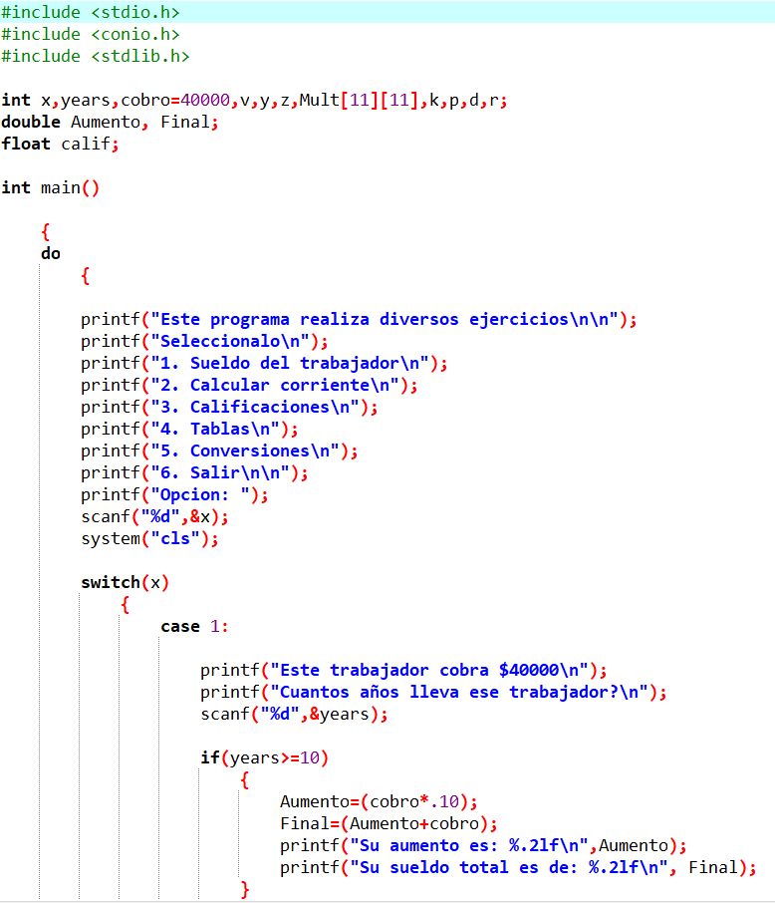

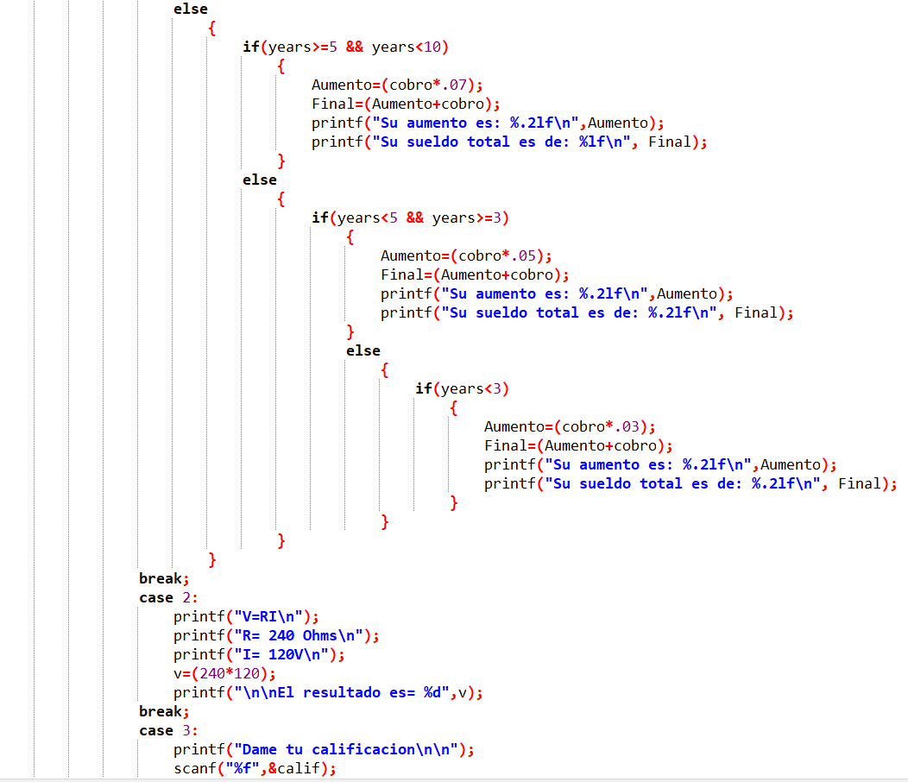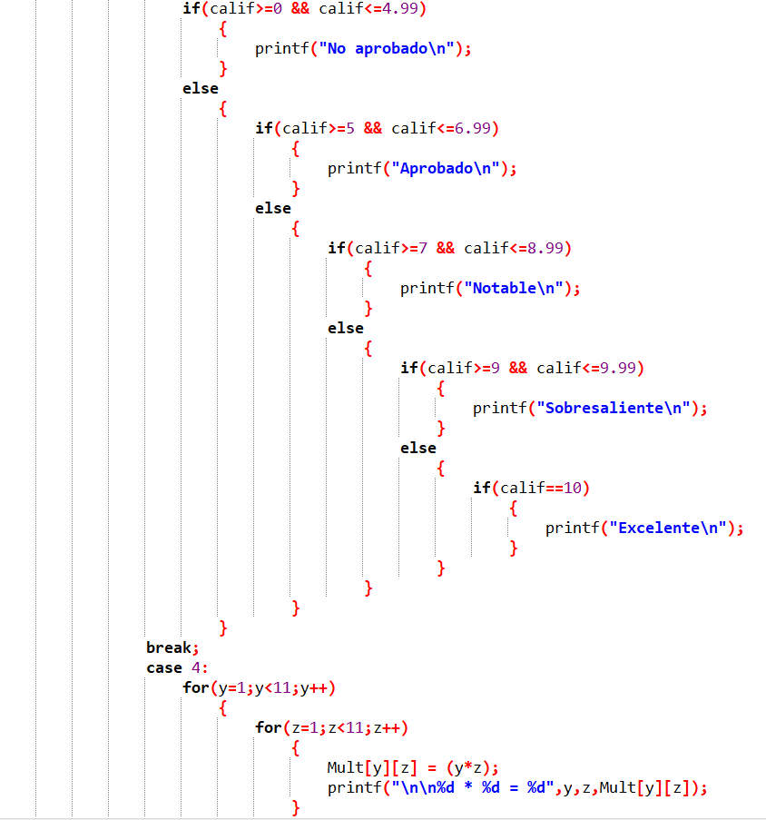

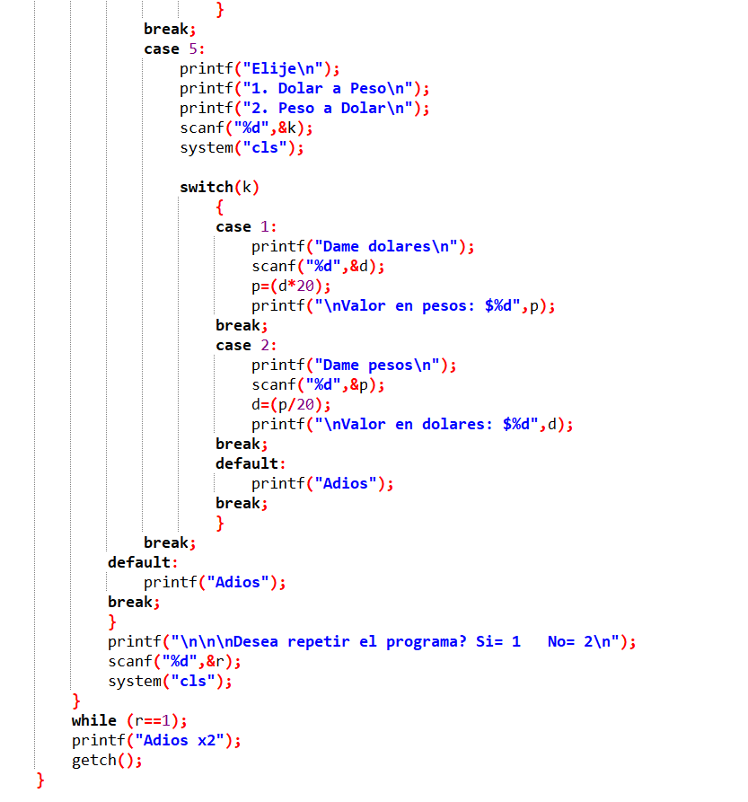

**Conclusión**

Se puede concluir que las funciones while y do while y for son muy funcionales y te puede ayudar en muchos casos. Facilitan muchas cosas y permiten otras. Son esenciales para la creación de un programa y generar una condición.